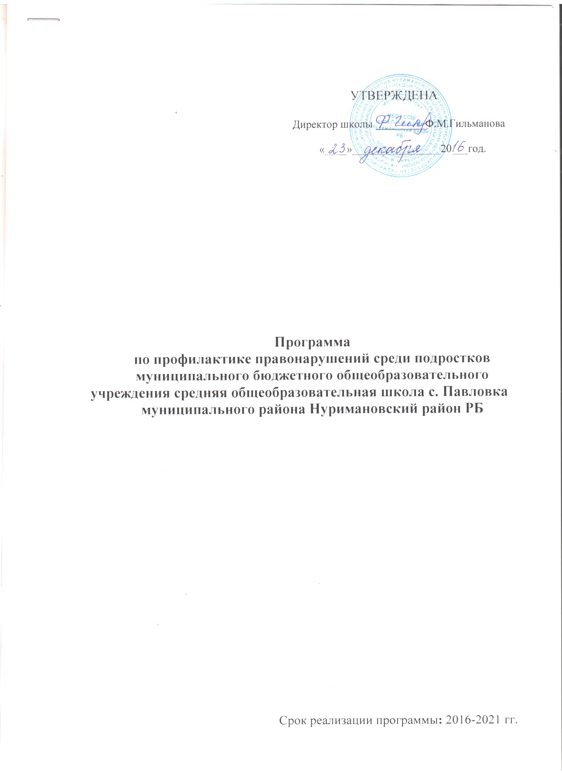

- Пояснительная записка
Основой разработки программы по профилактике безнадзорности, беспризорности и правонарушений несовершеннолетних является социальная неустроенность несовершеннолетних, неблагополучие в семьях, отсутствие материальных средств и возможности трудоустроиться. Характеризуя семьи, относящиеся к группе «риска», можно отметить ряд неблагополучных факторов:
- социально-экономические факторы (низкий материальный уровень жизни семьи, нерегулярные доходы, плохие жилищные условия.);
- медико-социальные факторы (экономически неблагоприятные условия, либо хронические заболевания родителей, пренебрежение санитарно-гигиеническими требованиями);
- социально – демографические факторы (неполная семья, многодетная, семьи с повторным браком и сводными детьми);
- социально-психологические факторы (семьи с эмоционально-конфликтными отношениями супругов, родителей, детей, педагогической несостоятельности родителей и их низким общеобразовательным уровнем, деформированными ценностными ориентациями);
Наличие того или иного фактора социального риска в большинстве означают возникновение социальных отклонений в поведении детей, рождают беспризорность и преступность среди несовершеннолетних и требуют к себе повышенного внимания всех субъектов профилактики.
Профилактика правонарушений и преступлений становится наиболее актуальной, т.к. появилась немало подростков, оказавшихся в трудной жизненной ситуации. К этой категории относятся дети из семей, бюджет которых не позволяет организовать полноценный отдых и питание, в результате чего они, как правило, предоставлены сами себе. Все это ведет к росту правонарушений среди подростков.
Анализ правонарушений, беседы с подростками, анкетирование показывает, что правонарушения в основном совершаются во внеурочное время. Логика профилактики подсказывает необходимость создания в школе условий, которые не провоцируют отклонение в поведении, а расширяют безопасное пространство для ребенка, где ему хорошо и интересно.
2. Цель:
Комплексное решение проблемы профилактики безнадзорности и правонарушений детей и подростков, их социальной реабилитации в современном обществе.
3. Задачи
Программа направлена на решение следующих задач:
- защиту прав и законных интересов детей и подростков,
- снижение подростковой преступности,
- предупреждение безнадзорности и беспризорности несовершеннолетних,
- обеспечение защиты прав и законных интересов детей, оставшихся без попечения родителей,
- социально-педагогическая реабилитация несовершеннолетних, находящихся в социально-опасном положении,
- профилактика алкоголизма и наркомании среди подростков,
- социально-психологическая помощь неблагополучным семьям,
- координация деятельности органов и учреждений системы профилактики безнадзорности и правонарушений несовершеннолетних,
- выявление и пресечение фактов вовлечения несовершеннолетних в совершение преступлений и антиобщественных действий.
4. Нормативная база
1) Конституция Российской Федерации
2) Федеральный Закон РФ «Об основах системы профилактики безнадзорности и правонарушений»
3) Федеральный Закон РФ «Об образовании»
4) Федеральный Закон РФ «Об основных гарантиях прав ребенка в РФ»
5) Устав МБОУ СОШ с Павловка
5 Сроки реализации: 2016-2021 годы
6. Исполнители программы:
- педагогический коллектив МБОУ СОШ с Павловка
- Совет по профилактике правонарушений
- медицинский работник
- родительский комитет
- администрация школы
7. Ожидаемые результаты
В ходе реализации программы планируется достижение следующих результатов:
- социально-педагогическая реабилитация учащихся, находящихся в трудной жизненной ситуации;
- вовлечение малоактивных учащихся во внеучебную деятельность и общешкольные праздники;
- снижение правонарушений среди несовершеннолетних;
- выработка коммуникативных навыков для адаптации в социуме и утверждения учащихся, находящихся в трудной жизненной ситуации среди сверстников
8. Мероприятия по реализации программы
8.1. Организационные мероприятия:
Мероприятие | Срок | Ответственный
1. Составление плана работы по профилактике правонарушений и преступлений несовершеннолетних  2. Составление социального паспорта школы и анализ информации о положении детей в МБОУ СОШ с Павловка.  4. Проведение ежегодной операции «Подросток».  5. Проведение мероприятий, посвященных:  - Дню борьбы со СПИДОМ;  - Дню борьбы с наркоманией и курением;  - Дню толерантности;  - Дню правовой помощи несовершеннолетним;  - Дню семьи.  - телефону доверия;  -профилактике суицида.  6. Проведение акции по защите прав ребенка, посвященной Дню защиты детей  7. Заслушивание на пед. советах информацию по профилактике правонарушений среди подростков.  8. Изучение досуга несовершеннолетних, состоящих на ВШК, в отделе ПДН, детей из неблагополучных семей. Вовлечение указанной категории несовершеннолетних в занятия кружков, секций.  9. Заседания Совета по профилактике правонарушений.  10. Организация и проведение мероприятий:  - по формированию здорового образа жизни,  - патриотическому воспитанию,  - стимулированию законопослушного поведения учащихся.  11. Организация дежурства учителей, членов родительского комитета, членов профилактического совета на дискотеках, в вечернее время.  12. Классные часы «Нормативно-правовые документы по профилактике правонарушений и преступлений» | Сентябрь  Сентябрь  1 неделя ноября,  1,2 неделя января,  4 неделя марта,  июнь, июль, август  1 неделя декабря,  1 неделя марта  16 ноября  20 ноября  15 мая  17 мая (план на год)  1 июня  Апрель.  Сентябрь, январь  1 раз в месяц  (3 неделя)  Сентябрь, апрель;  февраль;  ноябрь.  Еженедельно  (пятница, суббота)  Ноябрь | Председатель Совета профилактики  Социально-психологическая служба.  Социально-психологическая служба, классные руководители.  Зам.дир. по ВР,  Социально-психологическая служба, классные руководители.  Начальник ЦДП  Зам. дир. по ВР, социально-психологическая служба.  Классные руководители.  Председатель Совета профилактики.  Зам.директора по ВР,  классные руководители  Зам. дир. по ВР.  Классные руководители

8.2. Организация контроля и мониторинга ситуации,
складывающейся в сфере
профилактики безнадзорности и правонарушений несовершеннолетних
Мероприятие | Срок | Ответственный
1. Совершенствование системы мониторинга и анализа состояния преступности и правонарушений, выявления причин и условий, способствующих совершению преступлений и безнадзорности среди несовершеннолетних  2. Формирование и корректировка банка данных и своевременное его пополнение на выявленные семьи, находящиеся в социально- опасном положении и нуждающиеся в государственной поддержке, неблагополучные семьи, где родители не исполняют своих обязанностей по воспитанию и обучению детей, отрицательно влияют на их поведение, либо жестоко обращаются с ними.  3. Проведение рейдов по проверке неблагополучных семей имеющих несовершеннолетних детей; по местам концентрации подростков; осуществлять проверки дискотек с целью выявления безнадзорных подростков и несовершеннолетних правонарушителей, своевременно принимать к ним и их родителям меры воздействия.  4. Анализировать занятость учащихся (в т.ч. детей группы риска) в кружках, спортивных клубах и т.п. | Январь, май.  Сентябрь, январь,  май.  Еженедельно (пятница, суббота)  Ежемесячно  (3 неделя) | Администрация школы.  Администрация школы.  Администрация школы, классные руководители, родительский комитет.  Администрация школы, социально-психологическая служба.
8.3.Создание условий для профилактики детской безнадзорности, эффективной реабилитации и адаптации детей из неблагополучных семей
Мероприятие | Срок | Ответственный
1. Трудоустройство несовершеннолетних в летний период и организацию каникулярного отдыха детей «группы риска».  2. Работа с родителями из неблагополучных семей, детьми группы «риска», родительской общественностью по проблемам воспитания детей.  3. Организация летнего отдыха обучающихся, состоящих на ВШУ, КДН, группы «риска», из неблагополучных семей и семей СОП.  4. Контроль посещаемости занятий, текущей успеваемости детей из неблагополучных семей.  6. Привлечение детей группы риска к классным и общешкольным мероприятиям. | Июнь, июль, август  Ежемесячно на Совете профилактики  (3 неделя)  Июнь, июль, август.  Ежедневно  По плану воспитательных мероприятий. | Администрация школы, классные руководители.  Председатель Совета профилактики.  Администрация школы, классные руководители.  Социальный педагог  Старшие вожатые, классные руководители.

8. 4. Работа с социально-неблагополучными семьями
Мероприятие | Срок | Ответственный
1.Заполнение карточек учета социально-неблагополучных семей.  2. Вовлечение родителей из социально-неблагополучных семей в общественную жизнь школы.  3. Индивидуальные собеседования, консультации родителям по проблемам воспитания в семье.  5. Контрольные обследования социально-неблагополучных семей.  6. Анкетирование уч-ся «Я и моя семья».  7. Приглашения на родительские собрания родителей из социально-неблагополучных семей  8. Диагностика причин неблагополучия | Сентябрь,  январь,  май.  По плану воспитательных мероприятий.  Еженедельно.  1 раз в четверть  Май.  Сентябрь, ноябрь, январь,  апрель, май.  Сентябрь, январь, май. | Социально-психологическая служба  Классные руководители.  Классные руководители  Социально-психологическая служба.  Классные руководители.  Социально-психологическая служба.

8.5. Работа с детьми группы «Риск»
Мероприятие | Срок | Ответственный
1. Составление картотеки и сводных таблиц на детей группы «риска»  2. Контроль посещаемости занятий, текущей успеваемости детей «группы риска»  3. Вовлечение детей «группы риска» в кружки, секции. Контроль посещаемости кружков и секций.  4. Посещение уроков с целью наблюдений за учащимися «группы риска»  5. Планирование занятости детей «группы риска» в каникулярный период и летний.  7. Помощь в дальнейшем определении (обучении, трудоустройстве) учащихся «группы риска»  8. Вовлечение детей группы «Риск» в классные и общешкольные мероприятия | Сентябрь.  Ежедневно.  Сентябрь, по расписанию занятий.  Еженедельно.  Ноябрь, январь, март, июнь, июль, август  июнь, июль.  По плану воспитательных мероприятий. | Классные руководители.  Классные руководители  Классные руководители  Классные руководители, социально-психологическая служба.  Классные руководители, социально-психологическая служба  Классные руководители, социально-психологическая служба  Классные руководители.  Классные руководители. старшие вожатые.

8.6. Профилактика алкоголизма и наркомании.
Мероприятие | Срок | Ответственный
1. Выявление несовершеннолетних, употребляющих спиртные напитки, наркотические вещества. Проведение групповой и индивидуальной профилактической работы среди подростков и родителей  2. Рейды в вечернее время по выявлению групп, употребляющие наркотические вещества  3. Профилактика алкоголизма, наркомании, токсикомании: беседы, классные часы, через родительский Всеобуч.  4. Проведение мероприятий, направленных на формирование здорового образа жизни в подростковой и молодежной среде: акция «Семья», «Подросток», спортивные соревнования, туристические походы, Дни здоровья.  5. Собеседования с родителями: «Свободное время подростков, как его использовать», «Микроклимат в семье», «Конфликтные ситуации и как их разрешить», «Авторитет родителей», «Спорт в семье» и др.  6. Привлечение подростков в кружки, секции  7. Организация выпуска газет, молний на тему здорового образа жизни  8. Заслушивание информации об обстановке нарко- и алкогольной зависимости на коллегиях, заседаниях, совещаниях, педагогических советах. | По факту выявления.  Пятница, суббота.  Ежемесячно (по графику родительских лекторий)  Сентябрь, апрель, по графику районных спартакиад.  1 раз в четверть (согласно графика родительских собраний)  Сентябрь, январь.  Сентябрь, апрель.  Апрель (педсовет). | Администрация школы, мед работник, социально-психологическая служба.  Классные руководители, родительский комитет.  Классные руководители.  Администрация, учителя физической культуры, классные руководители.  Классные руководители.  Классные руководители, руководители секций и кружков.  Социально-психологическая служба.  Социально-психологическая служба.
8.7. Профилактика безнадзорности и беспризорности
Мероприятие | Срок | Ответственный
1. Формирование информационной базы о семьях и детях, находящихся в социально-опасном положении  2. Заслушивание на совещаниях, планерках информацию об исполнении ФЗ № 120 «Об основах системы профилактики безнадзорности и правонарушений несовершеннолетних», в т.ч. в части своевременного реагирования на факты самовольных уходов несовершеннолетних из школы, семей.  3. Операция «Подросток и лето», акция «Помоги собраться в школу».  4. Рейды в вечернее время по пресечению фактов вовлечения подростков в совершение преступлений, антиобщественной деятельности. Результаты рассматриваются на Совете профилактики.  5. Рейды по выявлению мест сбора подростков с девиантным поведением, по социальному патронажу семей, в которых воспитываются несовершеннолетние, склонные к бродяжничеству.  6. Информационная встреча правоохранительных органов с подростками.  7. Организация временного трудоустройства несовершеннолетних в летний период. | Сентябрь, январь, май.  Сентябрь  (МО классных руководителей)  Июнь-август  Еженедельно (пятница, суббота)  Еженедельно.  (пятница, суббота)  Октябрь.  Июнь-август. | Социально-психологическая служба.  Зам.дир. по ВР, руководитель МО.  Администрация школы, социально-психологическая служба, классные руководители,  Классные руководители, родительский комитет.  Участковый оперуполномоченный полиции, классные руководители, родительский комитет.  Администрация школы.  Администрация школы, классные руководители.

Список используемой литературы
- Бадмаев С.А. Психологическая коррекция отклоняющегося поведения школьников. М., 1997.
- Беличева С.А. Превентивная психология. М., 1995.
- Бочарова В.Г. Профессиональная социальная работа: личностно-ориентированный подход. М., 1999.
- Бойко В.В. Трудные характеры подростков: развитие, выявление, помощь. Учебное пособие.С.Б., 2002
- Василькова Ю.В. « Методика и опыт работы социального педагога», М., 2001 г.
- Василькова Ю.Н., Василькова Т.А. Социальная педагогика. М., 1999.
- Дормаш С.В.., Заводова Т.Е. «Социальный педагог», Минск 2004г.
- Иванов В.Н. Девиантное поведение: причины и масштабы // Социально-политический журнал. 1995. № 2.
- Криволап Н.С., Заводова Т.Е., Минич О.А. «В помощь классному руководителю» Минск 2003г.
- Лебедев Д.И. Детское общественное движение переходного периода: тенденции, противоречия, перспективы / / Внешкольник. № 25, 1999.
- Ляпина Е.Ю. «Профилактика социально- опасного поведения школьников», Волгоград, 2007 г.
- Мудрик А.В. Социальная педагогика. М., 1999.
- Нагавкина Л.С., Крокинская О.К., Косабуцкая С.А. «Социальный педагог: введение в должность», С-Пб, 2004г.
- Олиференко Л.Я., Шульга Т.И., Дементьева И.Ф. Социально-педагогическая поддержка детей группы риска. – М.: Издательский центр «Академия», 2000г.
- Осипова М.П., Бутрина Г.А., «Работа с родителями», Минск, 2003 г.
- Перешеина Н.В., Заостровцева М.Н. Девиантный школьник: Профилактика и коррекция отклонений. – М.: ТЦ Сфера, 2006.
- Семенов Г.С. « Методики работы социального педагога», М,2004 г.
- Лисина М.И. Формирование личности ребенка в общении. СПб.: Питер, 2009.

